SwinTours: Project Design Document

**1. Project Background and Introduction**

This document outlines the design of a web application for SwinTours, aiming to provide a user-friendly platform for booking and trading pre-arranged tour packages within Vietnam. The system will leverage a combination of static front-end design elements and future backend integration to facilitate user interactions, display tour information, and manage transactions. This project is designed to cater to both individual travelers and tour companies, allowing for a dynamic and interactive experience where users can explore various tour options, book their desired itineraries, and even resell previously purchased tour assets.

**2. Team Introduction**

**The Hieu Hoang:** Responsible for front-end development and user interface design.

**Huy Quang Phan:** Responsible for data management, database design, and backend integration (future implementation).

**Vinh Khang Phan:** Responsible for system architecture design and overall project coordination.

**Tuan Minh Tran:** Responsible for testing and quality assurance.

**3. Project Requirement List and Description**

**3.1 User Requirements:**

**User Registration:** Users should be able to create accounts to access features like booking, transaction history, and the ability to buy and sell tour assets.

**Tour Listing:** Users should be able to browse a list of available tour packages, filtered by criteria like location, price, duration, available dates, and specific tour features (e.g., trekking, cruises, cultural experiences).

**Tour Details:** Users should be able to view detailed information about a chosen tour package, including its description, price, duration, hotel options (with room types and availability), flight options (with airlines, flight numbers, and available seats), and available dates.

**Booking & Purchase:** Users should be able to choose their desired dates, airlines, seats, hotels, and rooms, then proceed to purchase the tour package. The system should be able to dynamically update availability based on user selections.

**Transaction History:** Users should be able to access a record of their past transactions, including date, tour name, status (completed, pending, canceled), total price, airline and seat details, hotel and room details, seller information (user or tour company), and buyer information.

**Tour Asset Trading:** Users should be able to buy and sell previously purchased tour packages (as assets), allowing for a secondary market where users can resell their tours or find deals on previously purchased tours.

**3.2 Admin Requirements:**

**Admin Login:** Admins should have a separate login system to manage tour packages, user accounts, and transactions.

**Tour Management:** Admins should be able to add, edit, and delete tour packages, including updating pricing, availability, descriptions, and adding new tour features (e.g., activities, excursions).

**Transaction Management:** Admins should be able to view and manage transaction records, including resolving disputes between buyers and sellers.

**User Management:** Admins should have the ability to create, disable, and manage user accounts. They should also be able to monitor user activity and potentially moderate transactions.

**4. Project Design**

**4.1 Overall System Architecture Design:**

The system will be comprised of a front-end user interface and a back-end server. The front-end will be built using HTML, CSS, and JavaScript to provide a user-friendly experience for browsing tours, viewing details, and booking. The backend, to be implemented in a later phase, will handle:

**Database:** A relational database management system (e.g., MySQL) will store tour package information, user accounts, transaction records, and tour asset ownership details.

Below is our database diagram:

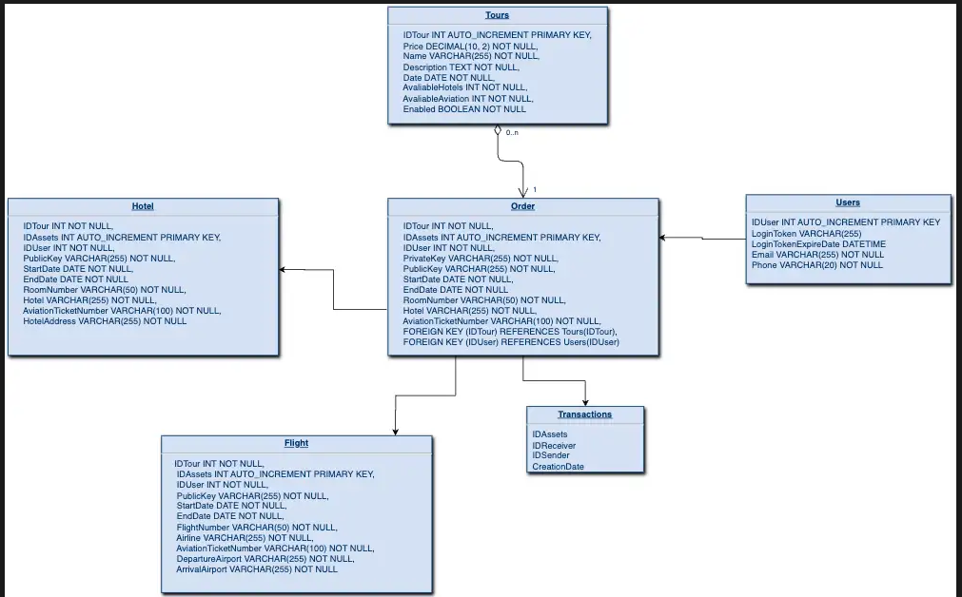

**API:** A RESTful API will be used for communication between the front-end and backend, allowing the front-end to access and manipulate data stored in the database. This will enable dynamic loading of tour information, updating availability based on user selections, and managing transactions. This will also include transportation ticket and accommodation availability checking.

**User Authentication:** A secure authentication system will be implemented using industry-standard practices like bcrypt for password hashing to manage user logins and protect user data.

**Transaction Processing:** A robust transaction processing system will handle purchase transactions, manage inventory (seats, rooms) by dynamically updating availability, and handle tour asset trading by transferring ownership between buyers and sellers.

**4.2 User Interface Design:**

**4.2.1 Home Page:**

The home page will display a visually appealing grid of available tour packages, featuring high-quality images, titles, concise descriptions, and "View Details" buttons.

The home page will include a navigation menu with links to the Home page, Transaction History, and potentially a Login/Registration page (depending on the implementation of user accounts).

The homepage will also include filtering options, allowing users to refine their search by location, price, duration, and other specific tour features.

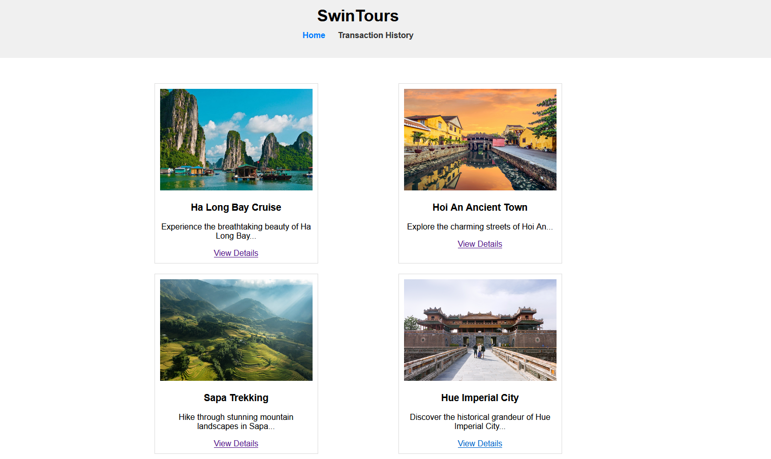

**4.2.2 Tour Details Page:**

The tour details page will display a detailed overview of the selected tour, showcasing a larger image, a comprehensive description, the duration, price, and available dates.

Users will be able to select their desired dates from a calendar interface.

A clear and intuitive interface will be provided for selecting flights, including options for airlines, flight numbers, and seat types.

The page will also offer a selection of available hotels, with a list of room types and availability.

A "Book Tour" button will be prominently displayed, initiating the booking process.  
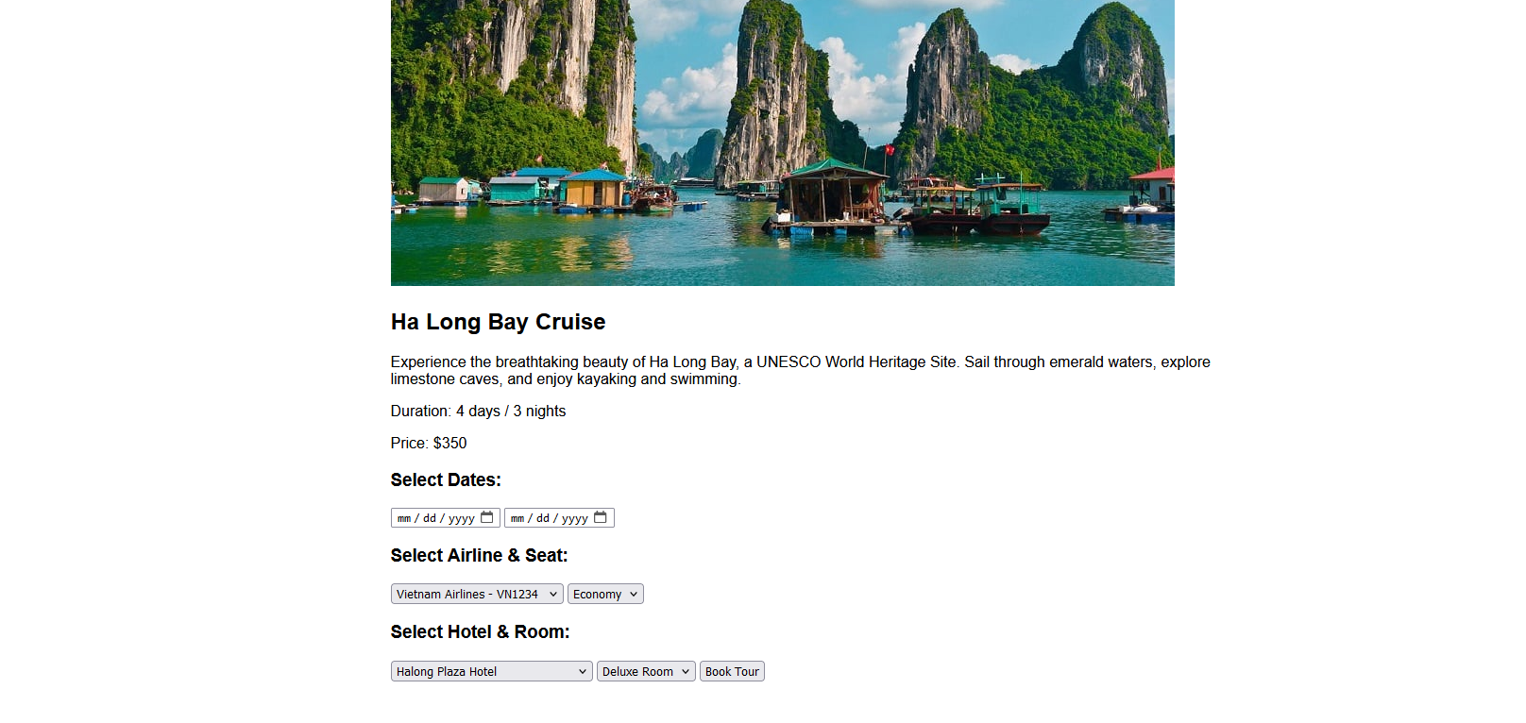

**4.2.3 Transaction History Page:**

The transaction history page will display a well-structured table listing the user's past transactions. The table will include:

**Date:** The date of the transaction.

**Tour:** The name of the tour package.

**Status:** The status of the transaction (Completed, Pending, Canceled).

**Total Price:** The total price of the transaction.

**Airline & Seat:** The chosen airline, flight number, and seat type.

**Hotel & Room:** The selected hotel and room type.

**Seller:** The seller of the tour package (could be the tour company or another user).

**Buyer:** The buyer of the tour package.

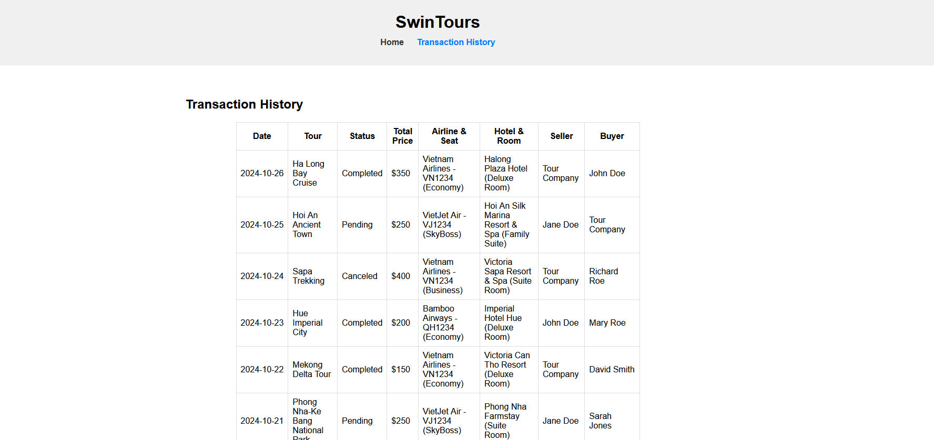

**4.3 Front-end Development (Static)**

**HTML:** HTML will be used to structure the website, create the layout, and define the content.

**CSS:** CSS will be used for styling the website, including applying colors, fonts, spacing, and layouts to create a visually appealing and user-friendly design. The design will adhere to a consistent and modern aesthetic, ensuring a cohesive user experience across all pages.

**JavaScript:** JavaScript will be used for dynamic elements, such as loading tour details dynamically based on user selections, validating user inputs, creating interactive elements (e.g., date pickers, dropdown menus), and handling any client-side interactions related to booking and transaction details.

**4.4 Future Backend Implementation:**

**PHP, Python, Node.js:** The backend will be built using a suitable server-side language to handle data storage, user authentication, transaction processing, and communication with the front-end.

**Database Management System (DBMS):** A relational database management system (e.g., MySQL) will be used to store and manage website data, including tour packages, user information, and transaction records. The database will be designed to ensure data integrity, security, and efficiency.

**API Development:** RESTful APIs will be created to enable communication between the front-end and backend. These APIs will handle requests for data retrieval, updates, and transaction processing. This can be retrieved from another website such as Booking.com or Traveloka.

**5. Conclusion**

This document outlines the design of a web application for Vietnam Tour Packages, focusing on the static front-end design. The next phase of development will involve implementing a robust back-end system to handle data persistence, user authentication, transaction processing, and tour asset trading functionality. The project team will continue to refine the design and functionality based on user feedback and evolving requirements. This project has the potential to become a valuable resource for travelers interested in exploring Vietnam, and it will offer a unique platform for buying, selling, and trading tour packages, providing flexibility and potentially cost savings for users.